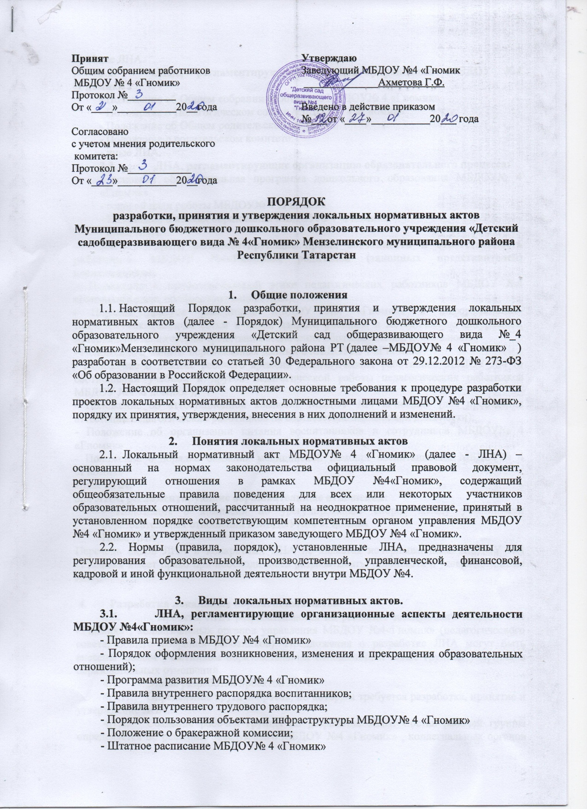 - Иные ЛНА.
3.2. ЛНА, регламентирующий порядок управления МБДОУ №4 «Гномик» :
- Положение об Общем собрании работников МБДОУ№ 4 «Гномик»
- Положение о Педагогическом совете МБДОУ№ 4 «Гномик»
- Положение об Общем родительском собрании;
- Положение о родительском комитете;
- иные ЛНА.
3.3. ЛНА, регламентирующие организацию образовательного процесса:
- основная образовательная программа дошкольного образования МБДОУ№ 4 «Гномик»
- годовой план работы МБДОУ№ 4 «Гномик»
- Положение о языках образования МБДОУ№ 4 «Гномик»
- иные ЛНА.
3.4. ЛНА, регламентирующие права, обязанности и ответственность работников МБДОУ №4«Гномик», родителей (законных представителей) воспитанников:
- Положение о профессиональной этике педагогических работников МБДОУ №4 «Гномик»(Кодекс профессиональной этики);
- Порядок доступа работников МБДОУ №4 «Гномик» к информационно-телекоммуникационным сетям и базам данных, учебным и методическим материалам, материально-техническим средствам обеспечения образовательной деятельности;
- Положение о защите персональных данных в МБДОУ№ 4 «Гномик»
- Положение о режиме рабочего времени педагогических работников МБДОУ №4 (о соотношении учебной и другой педагогической работы педагогических работников МБДОУ №4 «Гномик» );
- Положение об аттестационной комиссии МБДОУ №4 «Гномик» (для проведения аттестации педагогических работников на соответствие занимаемой должности);
- Положение об организации питания воспитанников и сотрудников МБДОУ№ 4 «Гномик»
- Положение о порядке оказания медицинской помощи воспитанникам МБДОУ№ 4 «Гномик»
Иные ЛНА.
3.5. ЛНА, регламентирующие образовательные отношения:
- Положение о комиссии по урегулированию споров между участниками образовательных отношений в МБДОУ№ 4 «Гномик»
-Иные ЛНА
Перечень видов ЛНА и конкретных ЛНА не является исчерпывающим. МБДОУ №4 «Гномик» имеет право при необходимости разрабатывать, принимать и утверждать иные ЛНА.

4. Разработка локальных нормативных актов
4.6. Проекты ЛНА разрабатываются по решению заведующего МБДОУ №4 «Гномик» , коллегиальных органов управления МБДОУ №4«Гномик» (педагогического совета, общего собрания работников). Предложения о разработке ЛНА могут быть внесены любым участником образовательных отношений, а также группой участников образовательных отношений.
4.7. Этапы разработки проектов ЛНА:
4.7.1. Определение круга вопросов, по которым требуется разработка, принятие и утверждение ЛНА.
4.7.2. Создание рабочей группы по разработке ЛНА. Состав рабочей группы определяется по решению заведующего МБДОУ №4 «Гномик» , коллегиальных органов управления МБДОУ №4«Гномик» (педагогического совета, общего собрания работников). Состав рабочей группы, сроки и порядок ее работы закрепляется в приказе заведующего МБДОУ №4 «Гномик».
4.7.3. Определение сроков разработки ЛНА.
4.7.4. Назначение ответственного руководителя рабочей группы, который будет координировать участников и контролировать установленные разработки ЛНА.
4.7.5. Деятельность рабочей группы по разработке проекта ЛНА. Разработанный проект ЛНА согласовывается всеми разработчиками путем заполнения листа согласования, который содержит подпись и должность визирующего документ, расшифровку подписи (инициалы, фамилию) и дату согласования.
4.7.6. Публичное обсуждение проекта ЛНА. Для публичного обсуждения проект ЛНА размещается в специальном разделе на официальном сайте МБДОУ №4«Гномик»в сети Интернет и на официальном стенде МБДОУ №4 «Гномик» . Прием поправок, рекомендаций и предложений осуществляет в течение 10 рабочих дней по электронной почте, указанной при размещении текста проекта акта на сайте МБДОУ №4«Гномик» , либо в письменном виде лично в рабочую группу. Поступившие поправки, предложения и рекомендации обсуждаются рабочей группой в срок не позднее 3 рабочих дней со дня окончания публичного обсуждения проекта ЛНА. По каждому поступившему предложению, поправке, рекомендации рабочая группа составляет заключение («учтено», «учтено частично», «отклонено»). Сводная таблица всех поступивших поправок, предложений, рекомендаций с заключениями размещается в специальном разделе на официальном сайте МБДОУ №4 «Гномик»в сети Интернет и на информационном стенде МБДОУ №4«Гномик» в срок не позднее 7 рабочих дней после их обсуждения рабочей группой.
4.7.7. Доработанный текст проекта передается в соответствующий компетентный орган управления МБДОУ №4«Гномик» , уполномоченный принимать ЛНА.

5. Согласование локальных нормативных актов
5.6. В установленных законодательством случаях доработанный проект ЛНА передается на согласование:
5.6.1. В родительский комитет (родительское собрание) МБДОУ№4 «Гномик» – ЛНА, затрагивающие права воспитанников МБДОУ №4 «Гномик» – для учета мнения родителей (законных представителей). Родительский комитет не позднее пяти рабочих дней со дня получения проекта ЛНА направляет заведующему МБДОУ №4«Гномик» мотивированное мнение по проекту ЛНА в письменной форме. В случае если родители выразили согласие с проектом ЛНА, либо если мотивированное мнение не поступило в обозначенный срок, вопрос о принятии ЛНА вносится заведующим МБДОУ №4«Гномик» в повестку дня заседания педагогического совета МБДОУ №4 «Гномик». В случае если родители высказали предложение к проекту ЛНА, указанные предложения рассматриваются рабочей группой, которая принимает решения об учете предложений и внесении соответствующих поправок в проект ЛНА или об отклонении предложений. В случае отклонения предложений председатель рабочей группы направляет мотивированное объяснение отказа в родительский комитет. После внесения поправок в проект ЛНА или отклонения предложений вопрос о принятии ЛНА вносится заведующим МБДОУ №4 в повестку дня заседания педагогического совета МБДОУ №4. В случае, если мотивированное мнение родителей не содержит согласия с проектом ЛНА, либо содержит предложения по его радикальному изменению, которые заведующий МБДОУ №4 «Гномик», рабочая группа учитывать не планирует, заведующий МБДОУ №4 «Гномик» или лицо, уполномоченное заведующим МБДОУ №4 «Гномик» в течение трех дней после получения мотивированного мнения проводит дополнительные консультации с родительским комитетом в целях достижения взаимоприемлемого решения. При не достижении согласия, возникшие разногласия оформляются протоколом, после чего вопрос о принятии ЛНА вносится заведующим МБДОУ №4«Гномик» в повестку дня заседания педагогического совета МБДОУ №4«Гномик» .
5.6.2. В профсоюзный комитет первичной профсоюзной организации, представляющий интересы большинства работников МБДОУ №4 (далее – профсоюзный комитет) – ЛНА, регламентирующие трудовые отношения; права и обязанности работников МБДОУ №4 «Гномик». Профсоюзный комитет не позднее пяти рабочих дней со дня получения проекта ЛНА направляет заведующему МБДОУ №4«Гномик»мотивированное мнение по проекту. В случае, если мотивированное мнение профсоюзного комитета не содержит согласия с проектом ЛНА либо содержит предложения по его совершенствованию, заведующий МБДОУ №4«Гномик» может согласиться с ним либо обязан в течение трех дней после получения мотивированного мнения провести дополнительные консультации с профсоюзным комитетом в целях достижения взаимоприемлемого решения.
При не достижении согласия, возникшие разногласия оформляются протоколом, после чего заведующий МБДОУ №4 «Гномик» имеет право принять локальный нормативный акт (или внести вопрос о принятии ЛНА в повестку дня заседания общего собрания работников МБДОУ).
5.6.3. Учредителю МБДОУ – программа развития МБДОУ №4 «Гномик» Срок согласования Программы развития МБДОУ №4 установлен учредителем МБДОУ №4«Гномик». После согласования Программы развития МБДОУ №4«Гномик» Учредителем вопрос о ее принятии вносится заведующим МБДОУ №4 «Гномик» в повестку дня заседания педагогического совета МБДОУ.
6. Принятие локальных нормативных актов.
6.1. ЛНА принимаются:
- Общим собранием работников МБДОУ №4«Гномик» – локальные нормативные акты, содержащие нормы трудового права и учитывающие мнение всех участников образовательного процесса;
- Педагогическим советом МБДОУ №4 – локальные нормативные акты, содержащие нормы, регулирующие образовательные отношения.
- Родительским коллективом – локальные акты, затрагивающие и учитывающие мнение родителей, законных представителей воспитанников.
6.2. Порядок принятия решений коллегиальными органами управления МБДОУ №4«Гномик» , указанными в п.6.1 настоящего Порядка, регламентирован соответствующими положениями (Положение о педагогическом совете МБДОУ №4«Гномик», Положение об общем собрании работников МБДОУ №4 «Гномик», Положением о родительском комитете (собрании) и т.д.
7. Утверждение локальных нормативных актов.
7.1. Заведующий МБДОУ №4 «Гномик» утверждает ЛНА путем издания приказа об утверждении ЛНА.
7.2. В приказе в обязательном порядке указываются:
- дата введения ЛНА в действие;
- указание об ознакомлении работников с ЛНА и сроки для этого;
- фамилии и должности лиц, ответственных за соблюдение ЛНА;
- иные условия.
7.3. Принятые ЛНА подлежат обязательной регистрации в соответствии с требованиями делопроизводства в МБДОУ №4«Гномик» с присвоением им порядкового номера.
8. Ознакомление участников образовательных отношений с локальными нормативными актами
8.1. Работники МБДОУ №4 в обязательном порядке должны быть ознакомлены под личную роспись со всеми ЛНА, принимаемыми в МБДОУ и непосредственно связанными с их трудовой деятельностью.
8.2. Подтверждение факта ознакомления работников с ЛНА осуществляется следующим образом:
- подписью лица на листе ознакомления с указанием фамилии, имени, отчества и даты ознакомления. Лист ознакомления прилагается к каждому локальному нормативному акту, нумеруется, прошивается и скрепляется печатью и подписью должностного лица;
- подписью лица на листе ознакомления, являющемся приложением к трудовому договору, с регистрацией в специальном Журнале.
8.2. Порядок ознакомления родителей (законных представителей) воспитанников с ЛНА при приеме в МБДОУ №4 регламентирован в Правилах приема в МБДОУ №4.
8.3. Ознакомление родителей (законных представителей) воспитанников с ЛНА, принятыми в период обучения воспитанника в МБДОУ №4, осуществляется путем размещения копий ЛНА на официальном сайте в сети Интернет, на информационном стенде МБДОУ, а также в ходе проведения собраний родителей (законных представителей) воспитанников.
8.4. ЛНА МБДОУ №4 размещаются на официальном сайте МБДОУ в сети «Интернет».
9. Изменение локальных нормативных актов.
9.1. ЛНА подлежат изменению и дополнению в следующих случаях:
- реорганизация либо изменение структуры МБДОУ №4, которое влечет за собой изменение наименования либо задач и направлений деятельности;
- изменение законодательства Российской Федерации;
- по усмотрению МБДОУ №4. В этом случае принимаемые ЛНА не могут ухудшать положения работников, воспитанников, их родителей (законных представителей) по сравнению с трудовым законодательством, законодательством в сфере образования, коллективными договорами, соглашениями.
9.2. Локальные нормативные акты могут быть изменены и дополнены только принятием новой редакции ЛНА в полном объеме акта – путем утверждения нового ЛНА.
10. Отмена локальных нормативных актов.
10.1 Основания для отмены ЛНА МБДОУ№ 4 «Гномик» являются:
- истечение срока действия локального нормативного акта (если при разработке ЛНА был определен период его действия);
- вступление в силу закона или другого нормативного правового акта, содержащего нормы трудового права, коллективного договора, соглашения, когда указанные акты устанавливают более высокий уровень гарантий работникам по сравнению с действовавшим локальным нормативным актом.
10.2. Отмена ЛНА в связи с утратой силы производится приказом заведующего МБДОУ №4, с ознакомлением работников с содержанием приказа под роспись.

